


Establishing Modern Master-level Studies in Information Systems
561592-EPP-1-2015-1- FR-EPPKA2-CBHE-JP

MINISTRY OF EDUCATION AND SCIENCE OF UKRAINE,
NATIONAL TECHNICAL UNIVERSITY OF UKRAINE
"IGOR SIKORSKY KPI"

METHODICAL INSTRUCTIONS FOR
CONDUCTING COMPUTER PRACTICE

on discipline "Methodology and technology of Information Systems building "
(Information System Development and Deployment)

Kyiv 2017
МІНІСТЕРСТВО ОСВІТИ ТА науки,
Національний технічний університет україни
«кпі імені І. Сікорського»

МЕТОДИЧНІ ВКАЗІВКИ
ЩОДО ВИКОНАННЯ КОМП’ЮТЕРНОГО ПРАКТИКУМУ
З ДИСЦИПЛІНИ «МЕТОДОЛОГІЯ І ТЕХНОЛОГІЇ ПОБУДОВИ ІНФОРМАЦІЙНИХ СИСТЕМ»
(«Розробка та розгортання інформаційних систем!)

Затверджено
на засіданні кафедри
автоматизованих систем
обробки інформації та управління
Протокол № від « » _______ 2017 р.

Київ 2017

Методичні вказівки щодо виконання комп’ютерного практикуму з дисципліни «Методологія і технології побудови інформаційних систем» для студентів за напрямом підготовки 126 Інформаційні системи та технології спеціалізації «Інформаційні управляючі системи та технології» освітньо-кваліфікаційного рівня магістр, за денною формою навчання складена відповідно до програми навчальної дисципліни «Методологія і технології побудови інформаційних систем» / Укладач В.М. Томашевський. – К.: ФІОТ НТУУ «КПІ імені І. Сікорського», 2017. – 43 с.

Укладач В.М. Томашевський, доктор техн. наук

Відповідальний за випуск

Рецензенти: В.В. Литвинов, В.В. Казимир

ВСТУП 5
1. Системи візуального моделювання для неперервних процесів 5
2. Основні операції в системах Stellа та Ithink 6
2.1. Рівні представлення моделей 6
2.1.1. Рівень інтерфейсу 6
2.1.2. Рівень моделі 7
2.1.3. Рівень програмного коду 7
2.2. Меню 8
2.2.1. Меню File 8
2.2.2. Меню Edit 9
2.2.4. Меню Run 12
2.2.5. Меню Help 15
2.3. Основні будівельні блоки 15
2.3.1. Будівельні блоки на рівні інтерфейсу 15
2.4. Інструменти 34
2.4.1. Інструмент "Рука" 35
2.4.2. Інструмент "Кисть" 35
2.4.3. Інструмент "Динаміт" 35
2.4.4. Інструмент "Фантом" 35
2.5. Об'єкти 35
2.5.1. Фрейм сектора 35
2.5.2. Текст 36
2.5.3. Рисунок 37
2.5.4. Числовий дисплей 37
2.5.5. Графік 38
2.5.6. Таблиця 40
ЗВІТ 42
Список рекомендованої літератури 43

ВСТУП
Цикл Комп’ютерний практикум складається з виконання наступних завдань:
Комп’ютерний практикум 1. Дослідження елементів потокових моделей системи Stella. – 2 години.
Комп’ютерний практикум 2. Дослідження різних сценаріїв поповнення бюджету родини – 4 години.
Комп’ютерний практикум 3. Моделювання та дослідження бізнес-процесів – 4 години.
Комп’ютерний практикум 4. Дослідження різних сценаріїв розвитку бізнес-процесів і визначення найкращого – 4 години.
Комп’ютерний практикум 5. Прогнозування базових показників розвитку бізнес-процесів – 4 години.
Для моделювання бізнес-процесів використовуються засоби BPWin, Stella або Ithink та інші, що дозволяють будувати моделі бізнес-процесів і проводити їх імітаційне моделювання.
Комп’ютерний практикум спрямовано на закріплення навичок моделювання бізнес-процесів для інформаційних систем. Постановки завдань з комп’ютерного практикуму студенти виконують самостійно, плануючи знайомий їм бізнес-процес для інформаційних систем по роботі або цікавий для вивчення та дослідження. Галузь застосування може бути: будь-які бізнес процеси, транспортні, інформаційні, сітьові, виробничі системи та інші. Комп’ютерний практикум повинен містити: постановку завдання; цілі дослідження; моделі бізнес-процесів з використанням діаграм; імітаційні моделі бізнес-процесів; вихідні та вхідні данні для моделей; математичний опис системи рівнянь або код у обраній системі моделювання; сценарії, що розглядаються для бізнес-процесів і пошук найкращого сценарію; висновки та рекомендації.

1. Системи візуального моделювання для неперервних процесів
Базою для розробки засобів неперервного моделювання можна вважати цикл робіт із системної динаміки й імітаційного моделювання, розпочатих Дж. Форрестером в рамках проекту мови DINAMO на початку 60-х років ХХ сторіччя в Massachusetts Institute of Technology. Суттєві зміни відбулися в кінці 80-х років з появою ПК і використовуванням модельно-орієнтованих програмних продуктів для системного динамічного підходу, у яких структура ясно представлена для користувача за допомогою ідеограм, тобто схематичних зображень (наприклад, Dynamo, Stella, iThink, Powersim, Vensim, Modus і ін.).
Програмні комплекси Stellа та Ithink (виробництва High Performance Systems, Inc., URL: http://www.hps-ltd.com) призначені для перетворення мислених моделей у імітаційні моделі. При цьому головна увага сфокусована на розвитку у людини вміння міркувати, поглиблювати усвідомлення, і плекання інтуїції — особливо в тому напрямку, як ці знання застосовувати для оперування системами із складними взаємозалежними зв’язками між частинами. Системи Stellа і Ithink розроблені спеціально для розвитку вмінь формування розуміння та здатності висловлюватися. Вони дозволяють швидко та просто зображувати гіпотези та моделювати наслідки їх втілення.
Оскільки для побудови моделі необхідно не тільки виділити її складові, визначити зв’язки, оцінити їх чисельно, потрібно також вміти правильно побудувати мислену модель, точно вибрати пріоритети і врешті решт вірно сформулювати свою думку. Концептуально побудувати мислену модель можна за допомогою причинно-наслідкових діаграм з зворотними зв’язками і схем виду «фонд – потік».

2. Основні операції в системах Stellа та Ithink

2.1. Рівні представлення моделей
У Ithink моделі представляються трьома ієрархічними рівнями: рівень інтерфейсу
(високорівневе представлення блок-схемою): рівень моделі; рівень програмного коду. Розглянемо ці рівні детальніше.

2.1.1. Рівень інтерфейсу
На цьому рівні модель представляється у вигляді блок-схеми. На рис.2.1 ми бачимо вікно моделі.
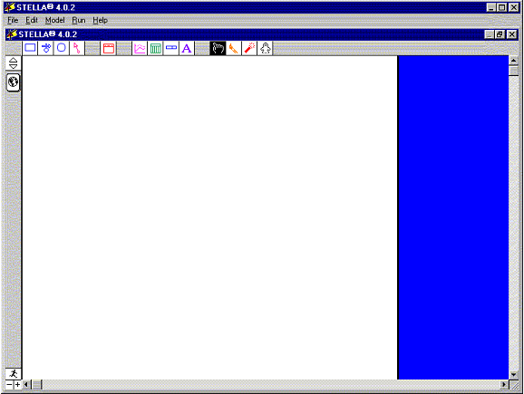

Рис. 2.1
У верхній частині вікна знаходяться панель меню та панель інструментів. На панелі інструментів знаходяться кнопки будівельних блоків (фрейм, потоковий зв'язок, конекторний зв'язок), кнопки різних об'єктів і інструментів, використовуваних в Ithink для створення та управління моделями. Білий фон – це робоча поверхня, її розмір за замовчанням відповідає формату А4. Але у разі, якщо необхідно зайняти весь простір, можна просто помістити елемент на синій фон, і тоді розмір робочої площі автоматично збільшується. Натиснення на кнопки із зображеннями плюса або мінуса, вікна, що знаходяться в лівому нижньому кутку, дозволяє збільшити або зменшити в двічі масштаб зображення. З лівого боку від робочого листа розміщена кнопка із зображенням стрілки. Якщо натиснути на неї за допомогою лівої кнопки миші, то можна перейти на модельний рівень. Кнопка із зображенням чоловічка, що біжить, аналогічна пункту меню Run, і викликає появу вікна управління запуском. Це вікно має вигляд, представлений і викликає появу вікна управління запуском. Це вікно має вигляд, представлений на рис. 2.2.

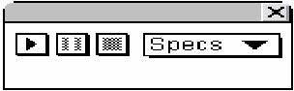

Рис. 2.2
У цьому вікні розташовані наступні кнопки (з ліва на право): Запуск, Пауза, Стоп, Параметри імітації.

2.1.2. Рівень моделі
Рівень моделі – базовий рівень, на якому будується модель при допомозі потокових схем. На Рис.2.3 показано вікно програми Ithink на модельному рівні.
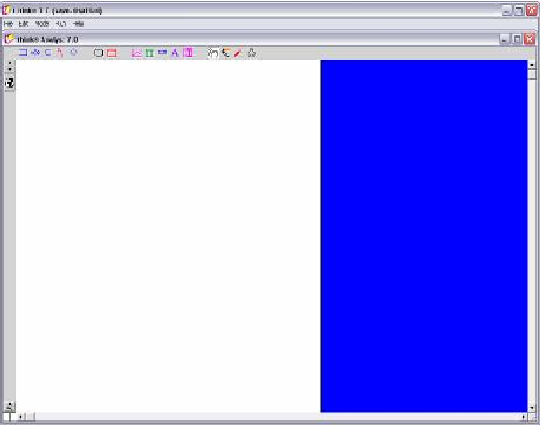

Рис. 2.3
На панелі інструментів знаходяться кнопки будівельних блоків, інструментів і об'єктів(усі вони будуть описані нижче). Кнопки із зображенням стрілок дозволяють переміщатися на інші рівні: стрілка вгору – на рівень інтерфейсу, стрільця вниз – на рівень програмного коду. Кнопка, яка знаходиться нижче, може мати наступні варіанти зовнішнього вигляду:
 – В цьому випадку ви знаходитеся на етапі складання схеми моделі. При відкритті будівельних блоків діалогове вікно міститиме тільки опції.
– В цьому випадку ви знаходитеся на етапі числового опису моделі, на якому можна задати числові значення та функціональні залежності між елементами моделі. У разі, якщо значення блоку не задане, то на нім з'являється зображення знаку запитання.

2.1.3. Рівень програмного коду
У результаті створення моделі на модельному рівні програмний код на цьому рівні
генерується автоматично. Вікно програми показано на рис. 2.4.

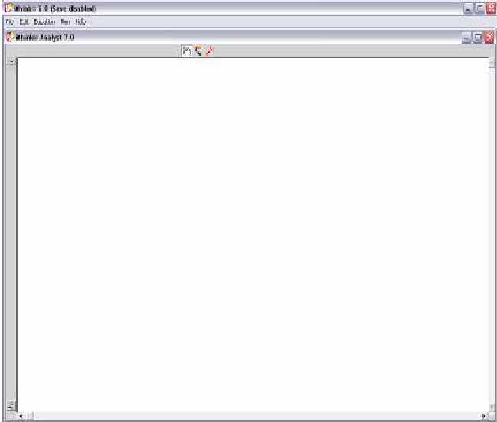
Рис. 2.4

2.2. Меню

2.2.1. Меню File
Багато пунктів, що входять в пункт меню File, є стандартним для Windows (рис. 2.5).
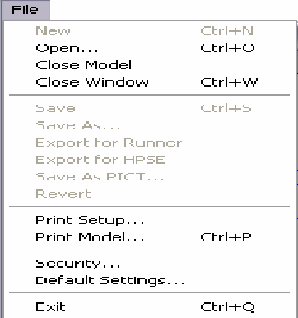

Рис. 2.5
New – створює нову модель. Оскільки програма Ithink дозволяє працювати тільки з однією моделлю, то цей пункт меню є неактивним, якщо ви працюєте в раніше створеному файлі. Для того, щоб створити новий файл, необхідно закрити стару модель.
Open – викликає стандартний діалог для відкриття файлу.
Close Model – закриває відкриту раніше модель. Якщо вона відрізняється від тієї, яка збережена на диску, то буде запропоновано зберегти зміни.
Close Window – закриває активне вікно(наприклад, графік або таблицю). Якщо використовується для одного з трьох рівнів програмного пакету(рівні інтерфейсу, моделі та програмного коду), то цей пункт меню еквівалентний Close Model.
Save – зберігає модель в поточному стані на диску у файл з розширенням .itm.
Save As – викликає стандартне діалогове вікно для збереження моделі під новим ім'ям у вибраній директорії або теці.
Export for Runner – зберігає модель в спеціальному форматі, який дозволяє їй існувати як окреме застосування. Автор моделі може контролювати доступ різним компонентам і інтерфейсу моделі.
Export for NetSim – зберігає файл моделі у виді, який розпізнається програмою NetSim Creator.
Export Text Boxes – дозволяє скопіювати зміст вибраних текстових блоків буфер або зберегти їх в текстовому файлі.
Save As PICT or Text – дозволяє зберегти дані у форматі .pct або .txt (у залежності від того, яке вікно є активним).
Revert – повертає модель в той стан, в якому вона була останній раз збережена. Усі зміни, зроблені після збереження, будуть загублені.
Print Setup or Page Setup – викликає діалогове вікно, в якому задаються параметри друк або сторінки.
Print – викликає діалогове вікно для друку. Його вид залежить від того, який рівень є активним, а також від того, що вибрано усередині рівня.
Security – дозволяє обмежити доступ до моделі.
Default Settings – дозволяє визначити налаштування інтерфейсу та моделювання, які використовуватимуться за замовчанням.
Exit – закриває застосування. Якщо зміни в моделі не були збережені, то з'явиться діалогове вікно з пропозицією зберегти зміни.

2.2.2. Меню Edit
Вікно пункту меню Edit має вигляд, як показано на рис. 2.6.
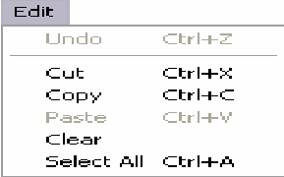
Рис. 2.6
Undo – відміна останньої дії.
Cut – вирізує вибрану інформацію з вікна у буфер.
Copy – копіює вибрану в моделі інформацію у буфер.
Paste – вставляє інформацію з буфера в модель. Проте слід зазначити, що дані мають бути погодженими (не можна вставити картинку на рівень програмного коду).
Clear – видаляє вибрані елементи моделі з рівня інтерфейсу або модельного рівня, вибрані змінні з графіку або таблиці. Ця команда еквівалентна натисненню клавіші backspace.
2.2.3. Меню Interface, Model and Equation
Назва цього меню залежить від того, на якому рівні моделі ви знаходитеся. Необхідно відмітити, що більшість пунктів з цих меню співпадають.
Find – цей пункт меню є на усіх трьох рівнях представлення моделі. Після вибору цього пункту з'являється діалогове вікно зі списком усіх блоків і підпрограм. Після вибору одного з пунктів списку шуканий об'єкт у вікні відповідного рівня буде виділений кольором.
Find Next – цей пункт меню доступний на модельному рівні, якщо ви вибрали змінну, яка скопійована за допомогою інструменту Фантом. Після вибору цього пункту ви отримаєте усі копії в порядку створення.
Find Controller – цей пункт меню доступний на рівні моделі, якщо ви вибрали змінну, яка задається за допомогою об'єктів (наприклад, перемикач, ручка або слайдер) на рівні інтерфейсу. Біля змінної з'являється маленька іконка із зображенням відповідного об'єкту.
Align to Grid – дозволяє на рівні інтерфейсу або моделі вирівняти виділені об'єкти по невидимій сітці. Розмір сітки можна визначити в діалоговому вікні налагодження моделі.
Open Selection – це меню залежить від того, на якому рівні ви знаходитеся, та який об'єкт вибраний усередині вікна. Цей пункт еквівалентний подвійному клацанню миші по об'єкту.
За допомогою Open Selection можна відкрити вибраний блок, визначити графік, таблицю або цикл.
Show / Hide Pads – дозволяє показати або приховати вікна графіків, таблиць або циклів.
Open / Close Decision Diamonds – цей пункт меню доступний тільки на рівні моделі. Коли в моделі є присутніми блоки ромбоїдального визначення процесу або підмоделі, то вибір цього пункту дозволяє відкрити їх простір редагування або приховати його під іконкою.
Clear Second Position. Вторинне місце розташування – це розташування модельних будівельних блоків (фонди, потоки, конвертори, конектори), якщо простори ромбоїдальних визначень процесів або підмоделей відкриті. Ця команда дозволяє очистити усі дані, які мають вторинне місце розташування.
Hide – цей пункт меню дозволяє вибірково приховати відібрані елементи на рівні інтерфейсу або моделі. Цю команду можна використати для конверторів, фантомів, конекторів, конекторных зв'язків на рівні інтерфейсу, іконок графіків і таблиць, кнопок.
Show – дозволяє знову побачити ті елементи, які були приховані раніше.
Restore – цей пункт меню відновлює первинне значення для наступних об'єктів: Таблиця, Графік, Числовий дисплей, Слайдер, Ручка, Перемикач і так далі
Interface, Model & Equation Preferences – ці пункти меню викликають настроювання для відповідних рівнів.
Interface Prefs (рис. 2.7) – вызывает диалоговое окно для установки значений видимых настроек уровня интерфейса (рис. 2.8).

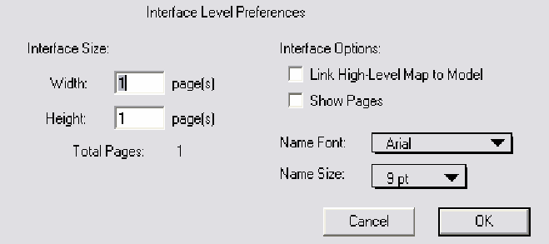
Рис. 2.7

При задаванні чисел в графах Width и Height, змінюються розмір рівень інтерфейсу, який вимірюється в сторінках.
Прапорець Link High - Level Map to Model дозволяє зв'язати об'єкти блок-схеми рівня моделі та елементи моделі на модельному рівні. Якщо прапорець поставлений, то при створенні моделі на модельному рівні автоматично формується схема на рівні інтерфейсу (фрейм сектора, конектори та потоки зв'язуються з фреймом, конекторним зв'язком і потоковим зв'язком).
Прапорець Show Pages робить видимими всі сторінки та їх межі.
Model Prefs (рис. 2.7) – викликає діалогове вікно для установки значень видимих настроювань модельного рівня (рис. 2.9).
Задаючи числа в графах Width і Height під заголовком Diagram Size, змінюється розмір модельного рівня, який вимірюється в сторінках.
Перемикач Page Sequence дозволяє вибрати порядок розташування сторінок модельному рівні.
У полях Width і Height в розділі Diagram Grid можна задати розміри невидимою сітки в пікселях, які використовуються для виконання команди Align to Grid.
Перемикачі Converters дозволяють вибрати великий, середній або маленький розмір конверторів.
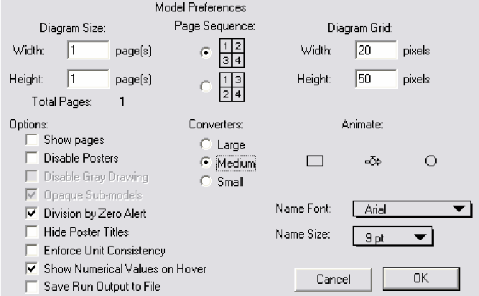
Рис 2.9
Щоб задати анімацію фондів, потоків або конверторів потрібно клацнути мишкою по відповідним кнопкам. Навколо вибраних елементів з'явиться рамка. Можна вибирати як один, так і декілька елементів.
У списках Name Font і Name Size, що розкриваються, задаються назва та розмір шрифту.
Тепер розглянемо властивості, вибір яких здійснюється шляхом установки відповідного прапорця. Прапорець Show Pages робить видимими усі сторінки і їх
межі. Прапорець Disable Posters відключає інформаційні повідомлення, створені
усередині моделі. У випадку якщо в моделі є присутніми підмоделі, то вибір прапорця
Disable Gray Drawing означає, що основний рівень будівельних блоків не буде намальований сірим кольором, коли одна або декілька підмоделей відкриті. Якщо прапорець Opaque Sub - models включений, то фон підмоделі буде непрозорим, інакше він буде прозорим. Прапорець Division by Zero Alert обумовлює появу повідомлень про ділення на нуль або встановлення ідентичності зухвалих модельних змінних; якщо він відключений, то модель продовжує генерувати дані навіть у випадку ділення на нуль. У разі включення прапорця Hide Poster Titles усі заголовки повідомлень будуть приховані. Прапорець Enforce Unit Consistency означає, що у випадку якщо одиниці виміри у вашій моделі не погоджені, після натиснення клавіші ОК для виходу з діалогового вікна задавання рівнянь, на відповідному будівельному блоці з'явиться зображення знаку (!) оклику. Невідповідність одиниць виміру потрібна усунути до запуску моделі.
Прапорець Show Numerical Values on Hover активізує відображення функціональних відомостей про елементи моделі. Тобто, якщо ви підведете курсор до одного з блоків моделі, то поряд з ним з'явиться числове значення на останній момент часу та маленький графік. Якщо прапорець відключений, то такої підказки з'являтися не буде.
Якщо відмічений прапорець Save Run Output to File, то усі змінні моделі, що виходять, в течію усіх тимчасових періодів будуть збережені у файл, який може бути відкритий з допомогою інших застосувань (наприклад, Excel).
Equation Prefs (рис. 2.7) – викликає діалогове вікно для установки значень видимих налаштувань рівня програмного коду (рис. 2.10).
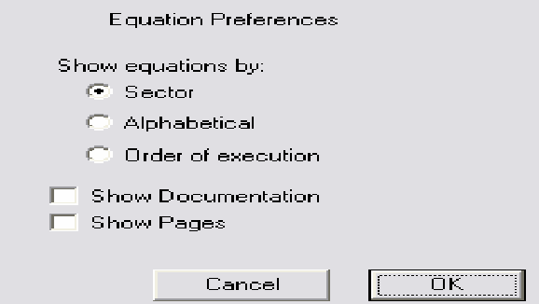
Рис. 2.10
Перемикач задає порядок, в якому рівняння можуть бути надруковані або збережені. Вони можуть бути розташовані по секторах, в алфавітному порядку або в порядку виконання.
Прапорець Show Documentation дозволяє показати деяку документацію як частину списку рівнянь.
Прапорець Show Pages робить видимими усі сторінки і їх межі, і дозволяє їх надрукувати при друці рівнянь.
Edit Links – дозволяє редагувати зв'язки моделі з іншими застосуваннями, наприклад, з Excel (рис.2.7).
Array Editor – використовується для завдання розмірності і елементів, які будуть використовуватися для створення масивів змінних (рис.2.7).
Unit Editor – містить список усіх доступних у вашій моделі одиниць виміру та дозволяє створити нові (рис.2.7).

2.2.4. Меню Run
Зміст цього меню еквівалентний панелі управління запуском (рис.2.11).
Run – запускає імітаційну модель відповідно до параметрів, заданих в
Sector Specs і Sensi Specs.
Pause – робить паузу в роботі моделі.
Stop – зупиняє симуляцію моделі.
Sector Specs – цей пункт меню дозволяє вибрати ті сектори, які ви хочете запустити. Зовнішній вигляд діалогового вікна показаний на рис.2.12.
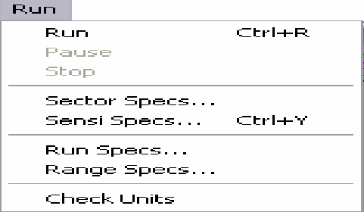
Рис. 2.12
Як показано на Рис.2.12, в діалоговому вікні є присутнім два перемикачі. Перший
перемикач Run Entire Model має на увазі, що ви хочете запустити усі елементи моделі. Другий перемикач Run Selected Sectors активізує прапорці, вибір яких забезпечує запуск тільки окремих секторів. Кнопка Clear All очищає все відмічені прапорці.
Sensi Specs – цей пункт меню (див. рис.2.11) дозволяє задавати характеристики установок чутливості для запуску і робить доступним аналіз чутливості моделі.
На рис.2.13 представлено діалогове вікно, в якому можна встановити характеристики для аналізу чутливості моделі.
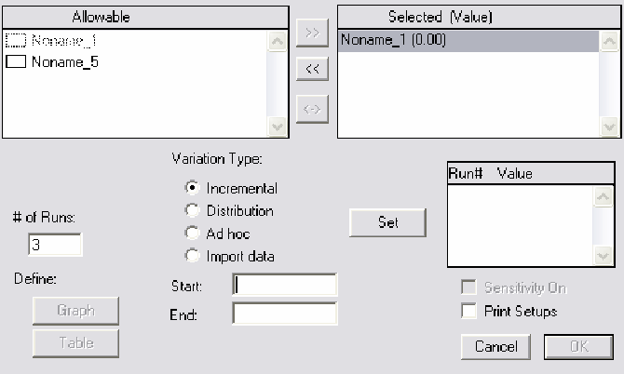
Рис. 2.13
Виберіть зі списку Allowable змінні (у списку вказані ті блоки, які мають постійні значення), для цього клацніть мишкою по елементу і натисніть на кнопку із зображенням >>.
У полі # of Runs вказується число запусків, які ви хочете зробити при аналізі чутливості. Потрібно відмітити, що це поле недоступне, якщо включений перемикач Import data.
За допомогою перемикачів Variation Type задається тип варіації. Якщо вибраний пункт Incremental, то з'являються поля Start і End, в яких вказуються початкове та кінцеве значення аналізу чутливості відповідно.
Після натиснення на кнопку Set в списку Run# Value з'являться значення параметра, для яких відбуватиметься імітація.
Якщо вибраний пункт Ad hoc, то кожне значення для імітації ви вводите самостійно в полі Ad hoc Values. Після введення кожного значення потрібно натискати
кнопку Set.
При виборі пункту Distribution задається вид розподілу шляхом натиснення на кнопку, яка з'являється поряд з перемикачем. Це може бути нормальний розподіл, і тоді задаються значення середньої величини, стандартного відхилення і випадкової величини, або рівномірний розподіл, і тоді потрібно задати мінімальне та максимальне значення, а також випадкову величину. Щоб вибрати пункт Import data необхідно скопіювати деякі числові дані у буфер. Після вибору цього перемикача праворуч від нього з'явиться кнопка Import. Після натиснення на неї в списку Run# Value з'являться значення з буфера. Число запусків встановлюється автоматично залежно від кількості даних у буфері.
Кнопки Graph і Table дозволяють перейти до вікна графіку або таблиці відповідно.
Прапорець Sensitivity On включає чутливість.
Прапорець Print Setups дозволяє надрукувати структуру аналізу чутливості разом
з порівняльними графіками та таблицями.
Run Specs – цей пункт меню (див. рис. 2.11) викликає появу діалогового вікна, в якому можна задати тривалість моделювання, часовий крок між обчисленнями (DT), інтервал між перервами в симуляції, метод ітерації, одиниці виміру часу в моделі та тип запуску (в нормальному або циклічному часі). Це діалогове вікно представлене на рис.2.14.
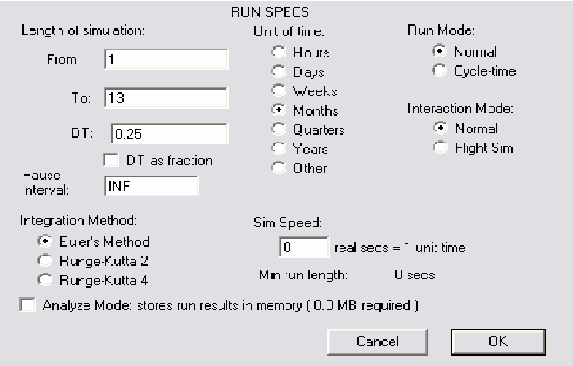
Рис. 2.14
У полях From і To вказуються початок і кінець часу моделювання. Значення другого поля повинно бути більший. У поле DT вводиться значення тимчасового кроку симуляції - це проміжок часу, через який робляться обчислення. У полі Pause interval за умовчанням вказане значення нескінченність. Якщо інтервал між паузами буде менше тривалості моделювання, то після цього часу симуляція буде зупинена до тих пір, поки не буде натиснута кнопка Start на панелі управління запуском. За допомогою перемикачів вибирають одиниці виміри часу(години, дні, тижні, місяці, квартали, роки або які-небудь інші одиниці); метод ітерації(метод Ейлера, метод Рунге-Кутта 2 або метод Рунге-Кутта 4); тип запуску(у нормальному або циклічному часі) і тип взаємодії (звичайний чи в часі). У полі Sim Speed вказується кількість секунд в одиниці модельного часу, у випадку якщо вибраний перемикач Flight Sim. Прапорець Analyze Mode дозволяє зберегти результати запуску в пам'яті. В цьому випадку в моделі з'явиться маленький графік з попередніми результатами, якщо ви змінюєте значення змінних.
Range Specs (див. рис. 2.11) – викликає появу діалогового вікна (рис.2.15), в якому даний список усіх модельних змінних з вказівкою їх останніх глобальних максимальних і мінімальних значень.
За допомогою кнопок встановлюється або забирається глобальний масштаб змінних.
Потрібно також відмітити, що значення глобального максимуму і мінімуму можуть бути встановлені при описі графіку.
Check Units (див. рис. 2.11) – дозволяє перевірити відповідність одиниць виміру моделі, тобто якщо одиниці виміру будуть задані невірно, то будівельний блок з неправильними одиницями буде виділений.

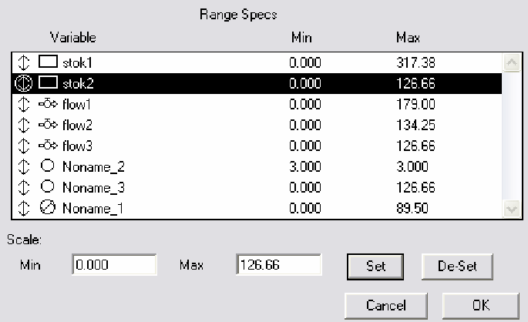
Рис. 2.15

2.2.5. Меню Help
Вікно меню Help представлене на рис.2.16.
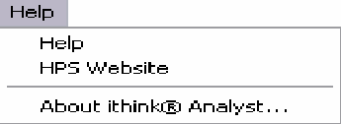
Рис.2.16
Help - викликає файл довідки.
HPS Website – дозволяє перейти на офіційний сайт компанії High Performance Systems www.hps-inc.com.
About ITHINK / STELLA викликає появу вікна з інформацією про серійний номері, кількості пам'яті, номером версії та інше.

2.3. Основні будівельні блоки
Усього в програмі Ithink існує вісім будівельних блоків, з них три на рівні інтерфейсу та п'ять на модельному рівні.

2.3.1. Будівельні блоки на рівні інтерфейсу
Існує два способи створення будівельних блоків на рівні інтерфейсу:
1. Якщо в меню Interface ви виберете пункт Interface Prefs і відмітите прапорцем пункт Link High - Level Map to Model, то при створенні моделі на модельному рівні та об'єднанні деяких елементів фреймом сектора на рівні інтерфейсу блок-схема сформується автоматично.
2. Побудова блок-схеми безпосередньо на рівні інтерфейсу при допомозі вибору необхідних блоків на панелі інструментів і переміщення їх на робочий лист.
2.3.1.1. Фрейм
Цей блок дозволяє представити вищий рівень ієрархії моделі, що спрощує розуміння структурних зв'язків і взаємодії окремих груп елементів моделі. Також полегшується управління пов'язаним з ним фреймом сектора на модельному рівні. Щоб створити фрейм, потрібно натиснути на кнопку , а потім клацнути в тому місці робочого листа, куди ви хочете його помістити. Зовнішній вигляд фрейму представлений на рис.2.17.
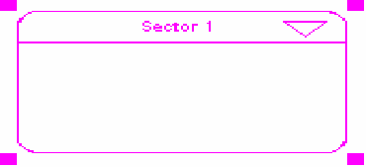
Рис.2.17
Щоб активізувати фрейм, потрібно клацнути по ньому лівою кнопкою миші, навкруги цього фрейму з'являться квадратики, за допомогою яких можна змінювати його розмір. У верхньому рядку знаходиться назва відповідного сектора. Стрілка в правому верхньому куту дозволяє перейти на модельний рівень до відповідного фрейму сектора. Подвійне клацання лівою кнопкою миші на фреймі викликає діалогове вікно опису фрейму (рис.2.18).
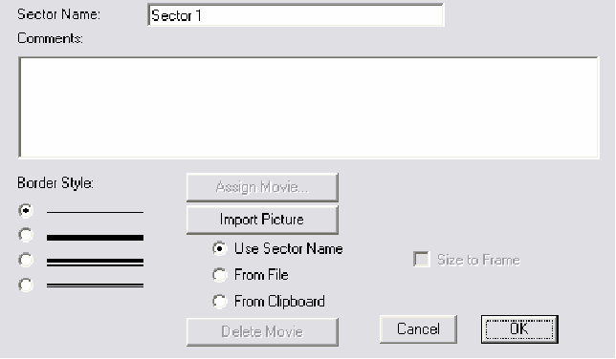
Рис. 2.18
У полі Sector Name задається ім'я сектора(при його зміні нова назва з'являється і в заголовку фрейму сектора на модельному рівні), в полі Comments можна написати замітки і коментарі. За допомогою перемикача Border Style можна вибрати зовнішній вигляд рамки. Кнопка Assign Move доступна, коли будівельні блоки знаходяться у пов'язаних секторах, і комп'ютер підтримує Quick Time. Вона еквівалентна призначенню анімації усередині фрейму сектора.
Кнопка Import Picture дозволяє помістити деякий об'єкт усередині фрейму. Це може бути ім'я сектора, картинка з файлу або з буфера. Здійснити вибір можна з допомогою відповідного перемикача. Кнопка Delete Movie видаляє призначену анімацію або картинку з фрейму. Прапорець Size to Frame дозволяє повністю помістити картинку усередині фрейму.
2.3.1.2. Потоковий зв'язок
Потокові зв'язки дозволяють представити матеріальні потоки між процесами у вашій моделі(Рис.2.19). Щоб створити потоковий зв'язок, потрібно натиснути на кнопку . Після цього потрібно клацнути лівою кнопкою миші по тому фрейму, з якого виходить потоковий зв'язок, і, не відпускаючи лівої кнопки, підвести зв'язок до потрібного фрейму. Дані дії необхідно здійснювати лише при використанні другого способу створення блок-схем на рівні інтерфейсу.
Необхідно зазначити наступні особливості потокового зв'язку:
- Якщо ви хочете зігнути трубку потоку, то в місці вигину потрібно натиснути клавішу Shift, не відпускаючи при цьому ліву кнопку миші.
- На рівні інтерфейсу ви можете мати максимум один потоковий зв'язок з фрейму А у фрейм В і максимум один потоковий зв'язок у зворотному напрямі.
Управління потоковим зв'язком відбувається аналогічно управлінню фреймом. Після подвійного клацання лівою кнопкою миші на потоковому зв'язку з'являється діалогове вікно описи потокового зв'язку (рис.2.20).
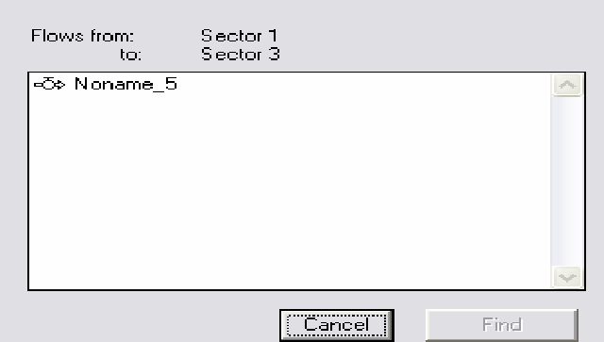
Рис. 2.20
У діалоговому вікні (рис. 2.20) вказується початок і кінець потокового зв'язку, а також усі міжсекторні потоки на модельному рівні, які на рівні інтерфейсу представляються агрегованим потоковим зв'язком. Цей список буде активний тільки у тому випадку, якщо коштує прапорець Link High - Level Map to Model. Якщо вибрати один потоків, вказаних в списку, та натиснути на кнопку Find, то програма перейде на модельний рівень і виділить шуканий потік.
2.3.1.3. Конекторнbq зв'язок
Подібно до інших блоків, конекторная зв'язок дозволяє представити все конектори, що містяться в моделі, в загальному вигляді. Якщо прапорець Link High - Level Map to Model не коштує, то для створення конекторной зв'язку натисніть на кнопку, далі дії співпадають з діями при створенні потокового зв'язку. Конекторная зв'язок має вигляд тонкої червоної стрілки (рис. 2.21).
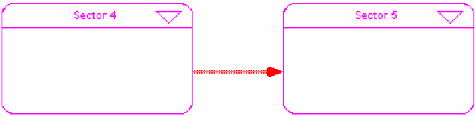
Рис.2.21
Діалогове вікно визначення конекторной зв'язку представлене на Рис.2.22.
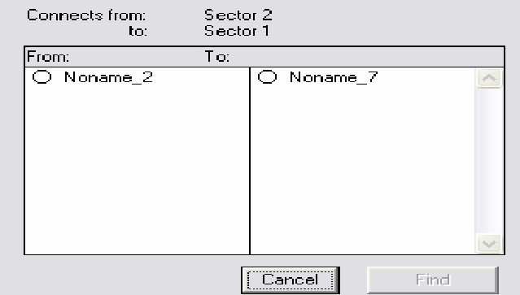
Рис.2.22
У списку вказані всі конектори рівня моделі, які на рівні інтерфейсу агрегуються цим конекторной зв'язком.
2.3.2. Будівельні блоки на рівні моделі
Основних типових структурних блоків трохи - всього п'ять. Проте в процесі роботи з'ясовується, що цього цілком достатньо, оскільки вони дуже універсальні. Будівельні блоки спочатку наділені певними властивостями. Вони зафіксовані у відповідному фрагменті програми моделі. Взаємодія між структурними блоками забезпечується за допомогою стрілок, які проводяться мишею. Стрілки вказують напрями взаємозв'язків і передачі даних між блоками. Характер взаємозв'язків вводиться у вигляді формул. Адресація " входу" і " виходу" підпрограм блоків формується автоматично відповідно до стрілок (конекторами) проведеними оператором на структурній схемі.
Типовими структурними елементами є: фонд, потік, конвертер, конектор, ромбоїдальне визначення процесу. Розглянемо їх детальніше.
2.3.2.1. Фонди
Фонд – кількість чого-небудь, існуюче в даний момент часу і вимірюване або у грошових, або у фізичних одиницях (2 тисячі рублів, 5 т макаронів, 200 рейтингових балів і так далі). Фонд в Ithink зображається прямокутником, який здатний накопичувати, акумулювати одиниці фонду. Вони поповнюються через вхідні потоки та розтрачуються через вихідні потоки. За замовчанням фонд представляє собою резервуар, але існують ще три типи фондів: конвеєр, черга та піч.

2.3.2.2. Резервуар
Суть резервуару в тому, що він просто підсумовує усі потоки, що входять, і віднімає все що виходять. Одиниці виміру потоків для нього еквівалентні, і різниці між потоками цей блок не робить.
Для того, щоб створити цей блок, необхідно натиснути на кнопку та потім клацнути в тому місці робочого листа, в якому ви хочете помістити резервуар. Зовнішній вид резервуару показаний на рис.2.23.
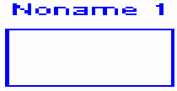
Рис.2.23
Якщо клацнути лівою кнопкою миші по блоку, то він буде виділений синім кольором. У цьому стані можна змінити назву резервуару. Якщо ви хочете, щоб назва розташовувалося знизу або збоку від резервуару, то потрібно мишею клацнути по назві, натиснути на клавішу Ctrl і, утримуючи їх натиснутими, перенести назву в потрібне місце.
Подвійне клацання на резервуарі відкриває діалогове вікно визначення резервуару (рис. 2.24).
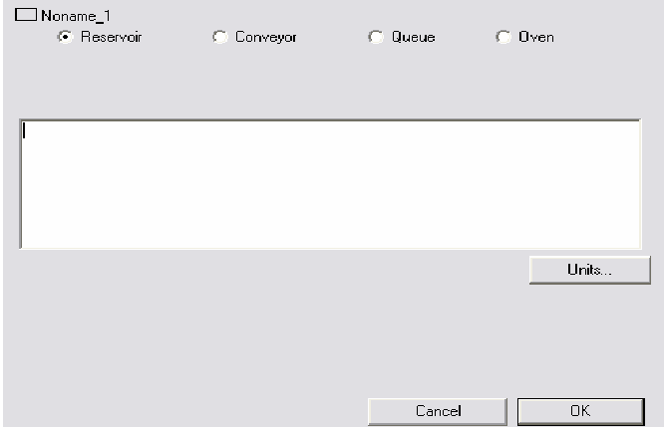
Рис. 2.4
У цьому вікні можна вибрати тип фонду за допомогою відповідного перемикача. У поле можна записати замітки і коментарі. За допомогою кнопки Units задаються одиниці виміру.
Таке діалогове вікно з'являється, якщо ви знаходитеся на етапі складання схеми моделі. Після натиснення на кнопку , коли на іконці резервуару з'являється зображення знаку запитання (?), після подвійного клацання мишею з'являється діалогове вікно визначення числових параметрів резервуару(Рис.2.25).
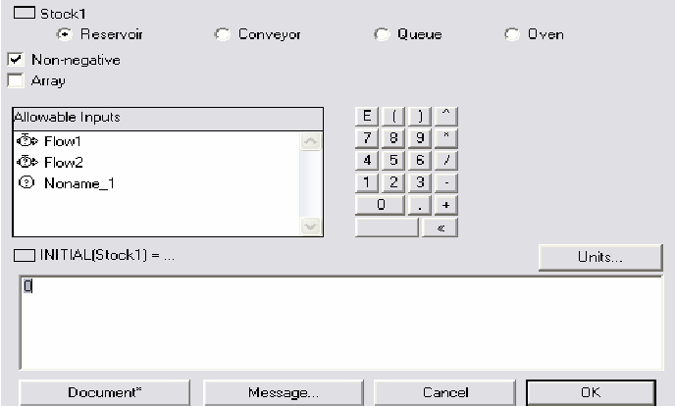
Рис.2.25
Якщо прапорець Non – negative включений, то значення резервуару не може бути негативним. Прапорець Array використовується для повторення аналогічних деталей при наявності однакових ланцюгів в моделі. В списку Allowable Inputs представлені доступні вхідні змінні для визначення початкового значення резервуару. Початкове значення може бути константою або алгебричним виразом. Вводити числа та знаки операцій можна як з клавіатури, так і з використанням кнопок в діалоговому вікні. З допомогою кнопки Units задаються одиниці виміру. Кнопка Document дозволяє отримати доступ до коментарів і заміток. Зірочка (*) означає, що замітки є присутніми у блоці. Кнопка Message дозволяє послати повідомлення.

2.3.2.3. Конвеєр
Конвеєр отримує матеріал з потоку, зберігає його впродовж певного часу (тобто доки він знаходиться на стрічці конвеєра) потім вивантажує. Час роботи конвеєра може задаватися як константою, так і змінною. Потік, що входить в конвеєр, повинен бути однонапрямленим.
Створити конвеєр можна двома способами:
  - При натисненні на кнопку резервуар з палітри, що відкривається, вибрати елемент конвеєр, а потім клацнути в тому місці робочого листа, в якому ви хочете помістити цей елемент.
  - Створити резервуар, а потім в діалоговому вікні визначення резервуару вибрати перемикач Conveyor.
Зовнішній вигляд конвеєра показаний на рис.2.26. Діалогове вікно визначення конвеєра аналогічно вікну визначення резервуару.
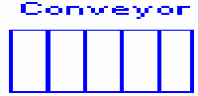
Рис.2.26
Вид діалогового вікна визначення числових параметрів конвеєра залежить від потоків, що входять в нього. Існує три можливі ситуації.
1. Вхідний потік виходить з резервуару і/або хмари необмеженості. Зовнішній вигляд діалогового вікна показаний на рис.2.27.
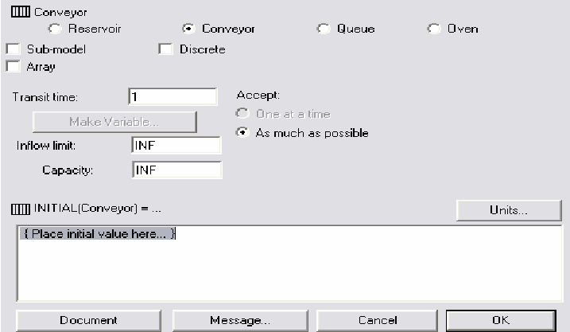
Рис.2.27
Прапорець Sub - model дозволяє перетворити конвеєр на підмодель. Прапорець Array використовується для повторення аналогічних деталей за наявності однакових ланцюгів у моделі. Коли відмічений прапорець Discrete, конвеєр має справу з дискретними величинами.
У полі Transit time вводиться постійна, яка описує час, впродовж якого об'єкт знаходиться усередині конвеєра. Перемикач As much as possible означає, що конвеєр може прийняти так багато матеріалу, як це можливо. Ця кількість визначається логікою потоку, обмеженого граничним значенням вхідного потоку та місткістю конвеєра. Ці параметри задаються в полях Inflow limit і Capacity відповідно. За замовчанням значення цих величин дорівнює нескінченності. У полі ініціалізації конвеєра задається початкове значення. Існує два методи ініціалізації конвеєра:
- Конвеєр ініціалізувався одним числом. Воно рівномірно розподіляється на всю довжину конвеєра.
- Серія чисел розділених комою, по одному для кожної одиниці в часу транзиту.
2. Вхідний потік виходить з черги, але за умови, що немає вхідних потоків з конвеєрів і (або) печей.
Діалогове вікно визначення числових параметрів конвеєра показане на рис.2.28.
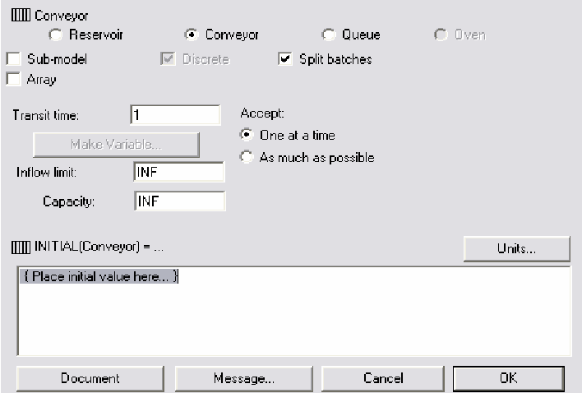
Рис.2.28
В цьому випадку конвеєр може мати справу, тільки з дискретними величинами. Прапорець Split batches дозволяє конвеєру узяти з черги наступні значення, кожного разу,
коли він перевищує межу вхідного потоку або місткість. Якщо прапорець вимкнений, то потік, що виходить з черги, буде встановлений на 0, якщо значення потоку перевищує встановлені межі. Якщо включений перемикач One at a time, то конвеєр буде брати один елемент з черги в кожен період часу.
3. Вхідний потік виходить з конвеєра або печі.
На рис.2.29 представлено діалогове вікно визначення числових параметрів конвеєра. Заповнюється аналогічно усьому вищесказаному. Поля Inflow limit і Capacity є неактивними, тому що потік, що входить, повністю визначається вищестоящим конвеєром або піччю. Кнопка Why Grayed пояснює цей факт. Також тому активний тільки перемикач As much as possible.
З конвеєра може виходити не більше двох потоків. При цьому перший являється
прямим потоком, а другий – потоком витоку.
Основний вид діалогового вікна для визначення числових параметрів вихідного потоку представлений на рис. 2.30.
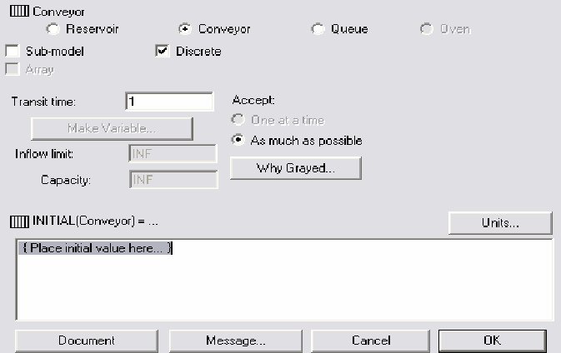
Рис. 2.29
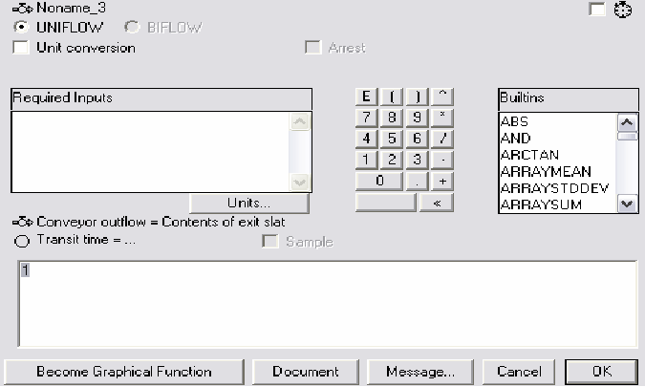
Рис.2.30
З рис.2.30 видно, що це вікно має такий же вигляд, як і вікно звичайного потоку. Відмінність полягає в тому, що в полі ініціалізації вказується значення часу транзиту. Воно може бути як постійним, так і змінним. Задати змінне значення можна двома способами:
- В діалоговому вікні визначення параметрів конвеєра натиснути на кнопку Make Variable.
- Ввести функцію в поле ініціалізації часу транзиту.
Якщо в списку Required Inputs є елементи, то стають активними прапорці Arrest і Sample. Опція Arrest дозволяє зупинити операції на конвеєрі, якщо значення вибраною зі списку змінною рівне 1. Після того, як ви поставите прапорець, то з'явиться поле, в якому і потрібно вказати назву змінною з Required Inputs (рис.2.31).
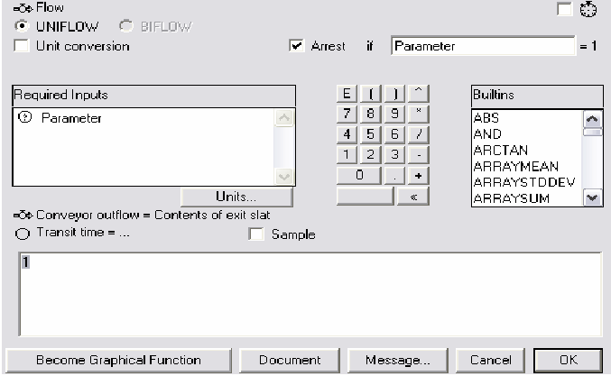
Рис.2.31
Коли поставлений прапорець Sample, значення часу транзиту по формулі з поля ініціалізації підраховується кожного разу, коли конвертор Parameter генерує значення 1 (рис.2.32).
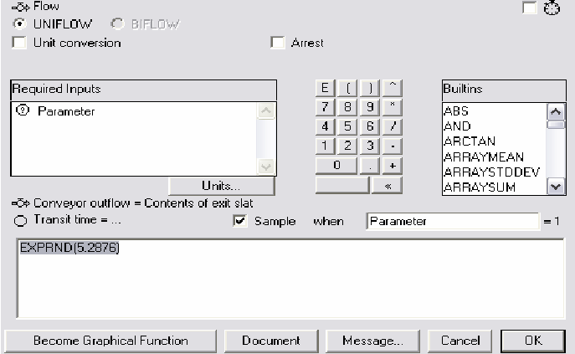
Рис. 2.32
У моделі може бути витік змісту з конвеєра, яка відбувається через другий вихідний потік. Діалогове вікно визначення потоку витоку представлене на рис. 2.33.
За допомогою слайдера вибирається та доля часу транзиту, яка не доступна для витоки. Якщо встановлено значення 0, то це означає, що конвеєр схилений до витоку; якщо значення 1, то витік відбувається тільки після того, як конвеєр наповниться цілком. Прапорець Exponential створює експоненціальний розподіл витоку замість рівномірного розподілу. Прапорець Integers only округлює значення потоку витоку до цілого числа в кожен момент часу. Прапорець Unit conversion є активним, якщо потік сполучає конвеєр з іншим фондом.

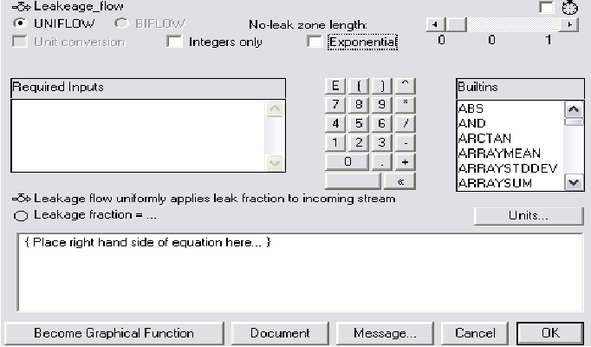
Рис. 2.33
У полі ініціалізації задається доля витоку. Вона може бути визначена з допомогою
константи, списку Required Inputs, функцій алгебри і операцій, графічної функції. Доля витоку повинна лежати в інтервалі від 0 до 1.

2.3.2.4. Черга
У процесі моделювання особлива роль відводиться блоку черга. Він здатний сформувати послідовність дискретних сигналів, що втілюють або окремі об'єкти, або "порції" якого-небудь матеріалу. Порядок входу та виходу визначається принципом FIFO – об'єкт, першим що поступив на склад, першим його покидає. Це відповідає найбільш поширеному бухгалтерському принципу обліку товарно-матеріальних запасів. Проте найважливіша особливість черги в тому, що вона здатна направляти надмірну кількість матеріалу "вільним" або недовантаженим об'єктам відповідно до встановленої черговості.
Створити чергу можна двома способами (також як і конвеєр):
- При натисненні на кнопку резервуар з палітри, що відкривається, вибрати елемент черга, а потім клацнути в тому місці робочого листа, в якому ви хочете помістити цей елемент.
- Створити резервуар, а потім в діалоговому вікні визначення резервуару вибрати перемикач Queue.
Зовнішній вигляд конвеєра показаний на рис.2.34. Діалогове вікно визначення черги аналогічно вікну визначення резервуару.
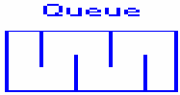
Рис.2.34
Діалогове вікно для визначення числових параметрів черги заповнюється дуже
просто (див. рис.2.35):
Ініціалізувати чергу можна двома способами:
- Задати 0, якщо черга в початковий момент часу порожня.
- Можна ввести послідовність позитивних чисел, розділених комі. Потрібно відмітити, що перше число, яке ви ввели, буде першим і на виході з черги.
Вихідний потік черги має бути однонапрямлений. Помітимо, що цей потік буде обмежений тільки у тому випадку, якщо вниз за течією моделі знаходиться конвеєр або пекти з обмеженнями на вхідний потік або місткість. Конверсія потоку можлива в тому випадку, якщо він сполучає чергу з іншим фондом. Діалогове вікно визначення числових параметрів потоку наведено на рис.2.36.
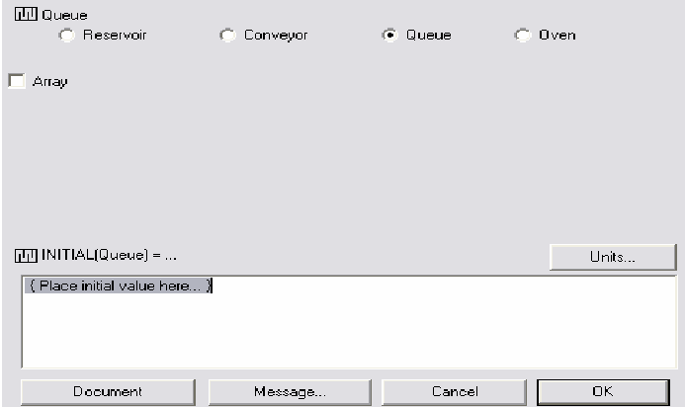
Рис. 2.36
Прапорець Overflow з'являється, якщо потік виходить з черги. Якщо прапорець відмічений, то всякий раз, коли потік з більш високим пріоритетом блокований(тобто він наповнений за умови наявності обмежень), вихід з черги спрямовується на потік з більше низьким пріоритетом. У нашому випадку пріоритет потоку дорівнює 2.

2.3.2.5. Піч
Один з найбільш складних типових структурних будівельних блоків – піч. Вона передбачає різні режими та терміни "переробки" об'єктів, що поступили в неї або порцій матеріалу. Елемент пекти призначений для обробки дискретних даних.
Створюється піч аналогічно елементам конвеєр і черга. Зовнішній вигляд блоку піч
показаний на рис.2.37:
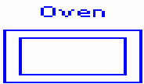
Рис.2.37
Вхідний потік печі має бути однонапрямленим. Діалогове вікно для визначення числових параметрів печі з вхідним потоком з хмари необмеженості або резервуару приведене на рис.2.38.
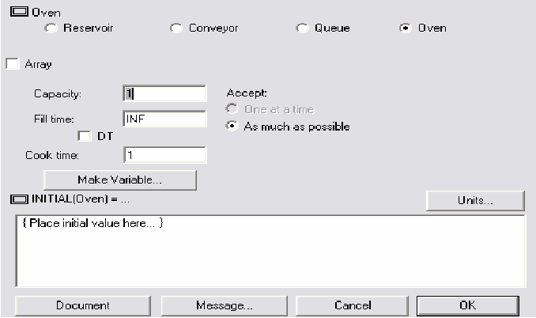
Рис. 2.38
У полі Capacity вказується місткість печі, тобто кількість матеріалу, яку може містити піч. Піч закриває доступ і починає " готувати" вміст, якщо заповнена уся місткість або витік доступний час(враховується те, що відбувається першим). У полі Fill time вказується доступний час, тобто той час, коли піч приймає матеріал. Якщо відмітити прапорець DT, то значення доступного часу буде дорівнює одиниці часу дискретної моделі. Перемикач As much as possible означає, що конвеєр може прийняти так багато матеріалу, як можливо. Ця кількість визначається логікою потоку, кожного разу коли піч приймає матеріал.
У полі Cook time вказується час, впродовж якого матеріал знаходиться в печі. Воно може бути як постійним, так і змінним, аналогічно часу транзиту для конвеєра. Піч ініціалізувалася ненегативним числом, яке не може бути більше її місткості.
Перемикач One at a Time стає активним, якщо вхідний потік виходить з черги. Він означає, що пекти берет наступний пункт з черги в кожен момент часу, згідно з обмеженнями місткості. Також в цьому випадку в діалоговому вікні з'являється прапорець Split batches, який дозволяє печі узяти з черги наступні значення, кожного разу, коли він перевищує місткість.
На Рис.2.39 представлений основний вид діалогового вікна визначення числових
параметрів для потоку, що виходить з черги.
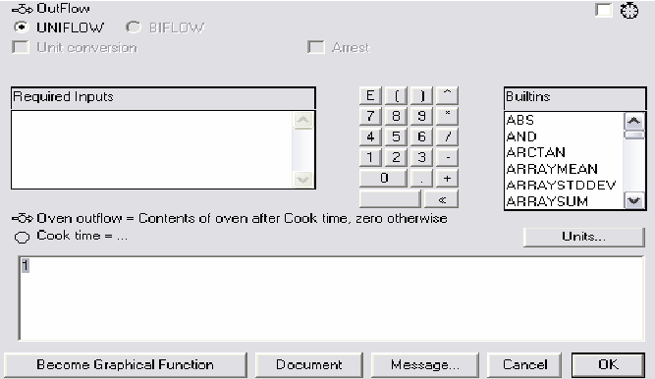
Рис. 2.39
Заповнення цього вікна аналогічно заповненню діалогового вікна визначення числових параметрів для потоку, що виходить з конвеєра. Для елементу пекти процес може бути зупинений з використанням прапорця Arrest, також як для елементу конвеєр. Цей прапорець активний, якщо список Required Inputs не порожній.

2.3.2.6. Потік
Потік – це процес, що протікає неперервно в часі, оцінити який можна у фізичних або грошових одиницях, співвіднесених з яким-небудь тимчасовим інтервалом (рублі в місяць, літри в годину, вартість акцій на час закриття біржі в цей день і т.д.). У Ithink або Stella потік зображається фігурою, що складається з шляхопроводу, вентиля, регулятора потоку та покажчика напряму. Щоб створити потік, натисніть на кнопку, потім натисніть на ліву кнопку миші в тому місці, звідки виходить ваш потік, і проведіть до того місця, де він закінчується. Це може бути фонд, якщо потік обмежений, або будь-яка точка робочого листа, якщо потік необмежений. Якщо ви хочете зігнути потік, то під час малювання натисніть клавішу Shift.
За характером використання, потоки підрозділяються на обмежені та необмежені, однонапрямлені та двонапрямлені, конвертовані та неконвертовані.
Потік, як правило, обмежується фондом. Проте нерідкі випадки, коли модельна ситуація вимагає використання необмежених потоків, і тоді Ithink прикріплює до відповідному джерелу або приймачу " хмара" необмеженості.
Дійсно, як можна обмежити потік замовлень стихійно утворюваних цін на ринку споживчих товарів? Якими рамками можна обмежити міру довіри до тієї або іншої фінансової компанії? Нарешті, яким чином кількісно виразити межі існування таких концептів, що ідеалізуються, як потік можливих інвестицій, схильність представників групи ризику до споживанню наркотиків, перманентне та неконтрольоване вичерпання природних ресурсів і так далі. Зовнішній вигляд потоків показаний на рис.2.40.
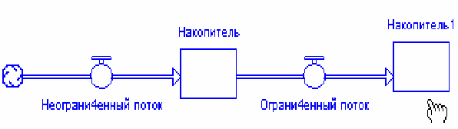
Рис.2.40
Крім того, зустрічаються модельні ситуації, що вимагають використання двонапрямлених потоків (рис.2.41). Наприклад, ціни на ринку коливаються, а бажано використати лише один потік, що характеризує ці коливання. Чи, наприклад, Вам хотілося б досліджувати динаміку зміни заробітної плати, яка не лише буде зростати у зв'язку з інфляцією, але й падати залежно від кон'юнктури ринку праці та цін, що складаються, на споживчі товари та послуги.
Двонапрямлений потік можна створити двома способами: або включити відповідний перемикач у вікні визначення потоку, або клацнути на маленькій стрілці в правому нижньому кутку кнопки із зображенням потоку та з палітри, що відкрилася, вибрати відповідний елемент.
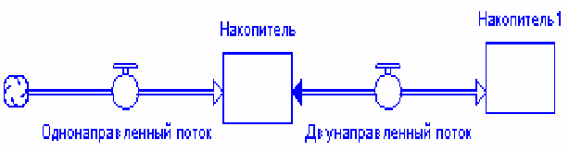
Рис.2.41
Нарешті, потоки іноді вимагають конвертації свого вмісту для того, щоб поставити у відповідність об'єми фондів (рис.2.42), що сполучаються потоками.
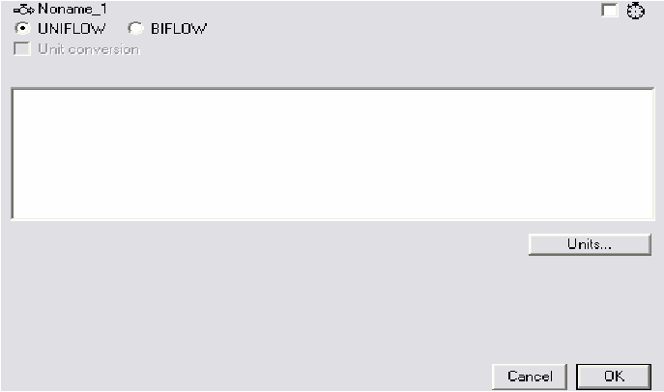
Рис. 2.42
Дійсно, вони співвідносяться, як правило, відносно 1:1 (готівка платників податків і державний бюджет, матеріальні запаси оптовика та наявність товарів у роздрібних торговців, об'єм сховища палива на бензозаправній станції та об'єм бензобака при заправці і так далі). Але без конвертації важко співвіднести кількість комплектуючих до числа зібраних агрегатів при монтажі; чи кількість колод до числа дощок при розпилюванні (співвідношення 1: n).
Після подвійного клацання на зображенні потоку відкривається діалогове вікно
визначення потоку (рис.2.43).
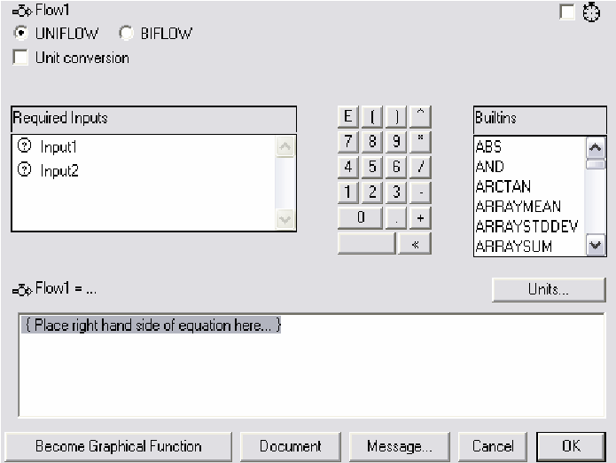
Рис.2.43
Це вікно заповнюється аналогічно вікну визначення резервуару. Прапорець Unit conversion можна використати для завдання конвертації тільки у тому випадку, якщо потік сполучає два фонди.
Діалогове вікно визначення чисельних параметрів потоку представлене на Рис.2.44.
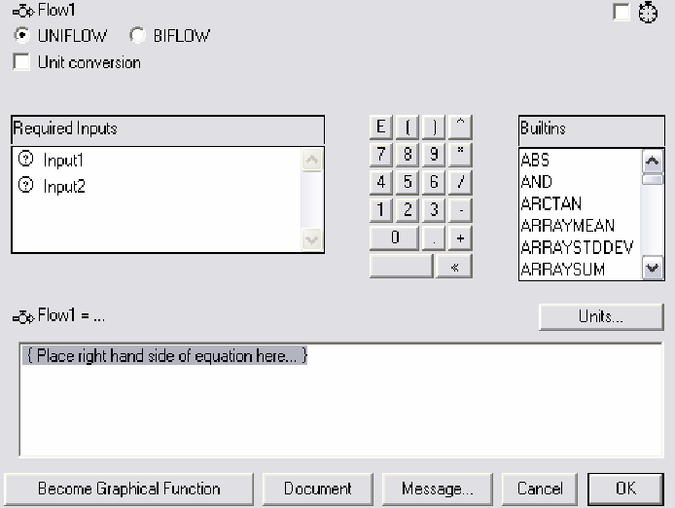
Рис.2.44
За допомогою калькулятора можна вводити числа і символи. У списку Required Inputs перераховані параметри, які можуть використовуватися для визначення потоку (це конвертори, які сполучені з цим потоком конекторами). Якщо ви клацаєте по назві змінною, то воно з'являється у вікні ініціалізації потоку. У списку Builtins перераховані усі доступні функції, якими ви можете користуватися для визначення потоку. Потрібно відмітити, що в пакеті Ithink досить багато вбудованих функцій. Кнопки Document, Message і Units були описані вище. За допомогою кнопки Become Graphical Function потік можна визначити як графічну функцію. (Детальніше про це буде сказано в розділі Конвертор). У випадку якщо ви хочете конвертувати значення потоку і відмітите прапорець Unit conversion, те діалогове вікно трохи зміниться: з'явиться нове поле, в якому вказується значення множника. Це може бути як число, так і деякий параметр зі списку Required Inputs (рис.2.45).
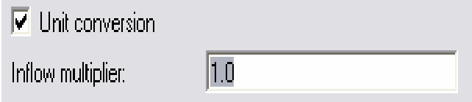
Рис.2.45

2.3.2.7. Конвертер
Конвертери в Ithink – перетворювачі модельних одиниць, які можна використати для деталізації та уточнення поведінки потокових схем. Зображаються вони колами (рис.2.46).
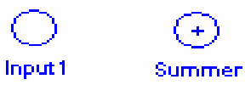
Рис.2.46
Вони можуть містити значення констант або зовнішніх вхідних змінних, підраховувати значення виразів алгебри або використовуватися для зберігання графічних функцій. Для створення конвертера потрібно натиснути кнопку, а потім клацнути за потрібним місцем нашого робочого листа. Відмітимо, що в палітрі, що відкривається є присутнім спеціальний вид конвертера - суматор. Він дозволяє підсумовувати будь-кого параметри моделі, не вимагаючи малювання конекторів. Діалогове вікно визначення конвертера містить тільки поле введення заміток і кнопку Units для визначення одиниць виміри, тому заповнюється так, як було сказано вище. Діалогове вікно визначення числових параметрів конвертера показано на рис.2.47.
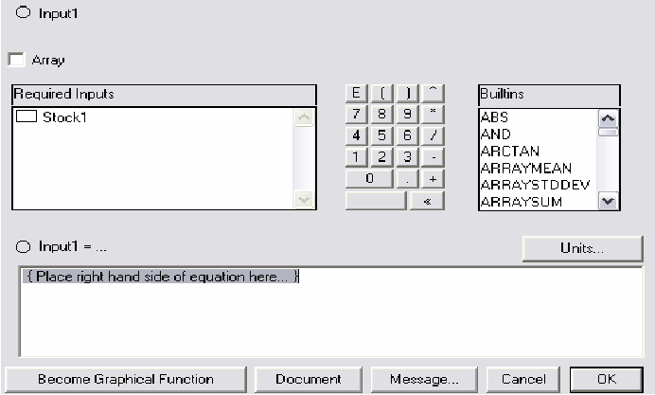
Рис.2.47
Це вікно заповнюється аналогічно вікну визначення числових параметрів потоку. Розглянемо кнопку Become Graphical Function, за допомогою якої можна задати графічну залежність.
Графічна функція – це ескіз взаємозв'язку між деяким вхідним параметром(зі списку Required Inputs або Builtins) і виходом. Вибираємо з вказаних списків вхідний параметр(наприклад, функцію TIME, яка є часом в модельній імітації) і клацаємо по ньому, він з'являється в полі ініціалізації конвертора. Потім натискаємо на кнопку Become Graphical Function. З'являється діалогове вікно визначення графічної функції (рис.2.48).

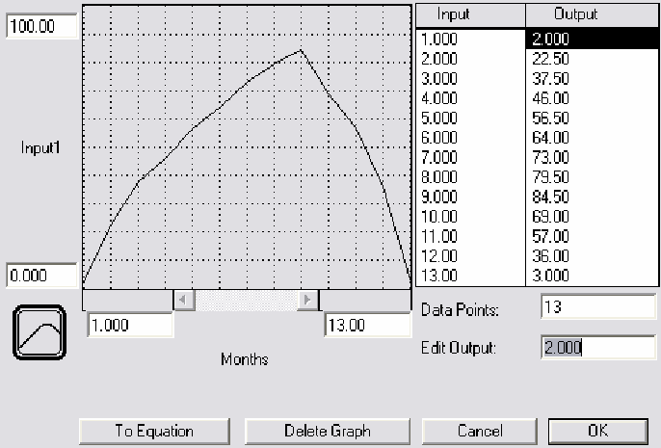
Рис.2.48
У полях, які розташовані поряд з осями, вводиться мінімум і максимум значень параметрів на осях. Графік можна вводити двома способами:
- Клацнути мишкою усередині сітки, при цьому з'являються лінії, які сполучають задані точки.
- Задавати значення координат по осі Y в полі Edit Output. Для цього потрібно спочатку виділити в таблиці те значення входу, для якого ви хочете ввести вихідне значення, а потім в полі Edit Output ввести це значення.
За допомогою кнопки Delete Graph графік можна видалити, а за допомогою кнопки To Equation повернутися у вікно визначення числових параметрів конвертера. У полі Data Points вводиться кількість точок, для яких ви задаватимете координати Y. Якщо кількість точок більше 13, то графік матиме смугу прокрутки. Всього може бути до 1500 точок. Щоб побачити графік цілком, натисніть клавішу Alt. Кнопка, яка знаходиться біля початку координат, визначає вид графіку : безперервний або розривний (рис.2.49).
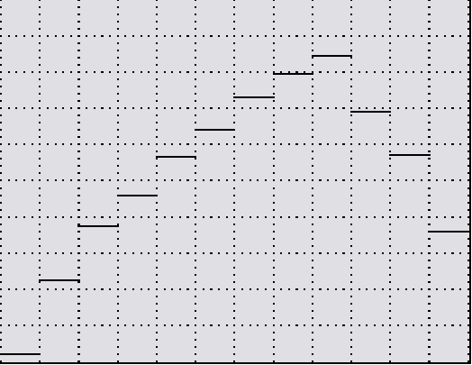
Рис.2.49
Діалогове вікно визначення числових параметрів суматора (рис.2.50) трохи відрізняється від діалогового вікна визначення конвертора Воно доступне тільки в тому випадку, якщо у конвертера немає вхідних параметрів.
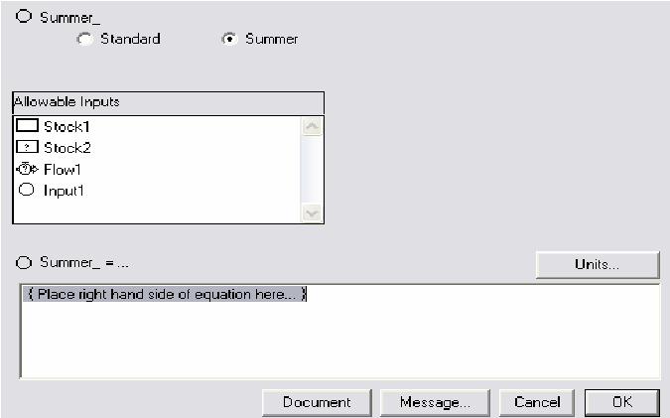
Рис.2.50
За допомогою перемикача задається тип конвертера : стандартний або суматор. Зі списку Allowable Inputs вибираються ті блоки моделі, які ми хочемо підсумовувати.

2.3.2.8. Конектор
Конектор призначений для зв'язку між собою елементів моделі. Існують два виду конекторів : діючий конектор(позначається суцільною рожевою стрілкою) та інформаційний конектор(позначається пунктирною рожевою стрілкою) (рис.2.51). Потрібно відмітити, що конектор не може вказувати на фонд, оскільки його значення можна змінювати тільки за допомогою потоку.
Щоб намалювати конектор, потрібно натиснути на кнопку . Вид конектора можна вибрати з палітри, що відкривається. Рисується конектор також як потік, але він обов'язково повинен зв'язувати між собою два будівельні блоки.

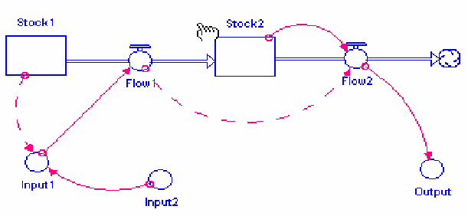
Рис.2.51
На рис.2.51 показані деякі види конекторів. Необхідно зазначити, що при створенні конекторів в моделі можуть виникнути вікна з попередженнями:
- Якщо ви намагаєтеся зациклити модель, тобто з'єднати перший блок ланцюга останнім, виникне вікно, представлене на рис.2.52. Фатальне зациклення заборонено в пакеті Ithink, оскільки може привести до нескінченної роботи моделі.
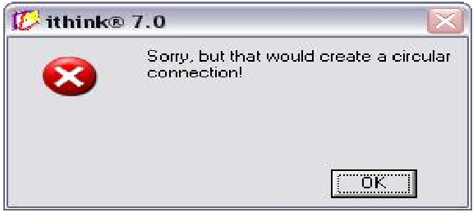
Рис.2.52
- Якщо ви вже намалювали один конектор, і намагаєтеся з'єднати ті ж блоки другим, то виникне вікно (рис.2.53).
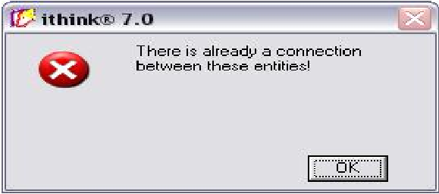
Рис.2.53

2.3.2.9. Ромбоїдальне визначення процесу
Ромбоїдальне визначення процесу (РОП) – це механізм для управління заплутаними схемами, пов'язаний з представленням визначення процесів усередині моделі. За допомогою цього блоку можна приховати складність певних правил, направляючи потоки у своєрідний "чорний ящик" (насправді, блідо-ліловий ромб, рис.2.54). Зовні можна побачити вхідні та вихідні потоки, пов'язані з цим блоком.
За бажання можна проглянути й ті зв'язки, які знаходяться усередині блоку.

Рис.2.54
Щоб створити РОП, потрібно натиснути кнопку на панелі інструментів, а потім клацнути у тому місці робочого листа, де ви хочете помістити цей елемент. Коли відкриється РОП, тобто двічі клацніть по ньому мишкою, ви отримаєте деякий простір, усередині якого можна помістити певну логічну схему, що управляє потоком (рис.2.55).
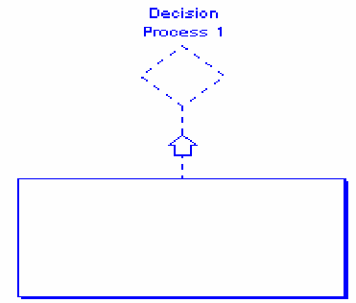
Рис.2.55
Якщо клацнути по стрілці вверх лівою кнопкою миші, то рамка буде прихована усередині ромба. Потрібно відмітити, що коли рамка відкрита, то усі блоки моделі, які знаходяться за межами рамки, стають пунктирними, а рука набуває вигляду перекресленого круга ( ). Щоб повернути їй нормальний вид для виділення яких-небудь елементів зовні рамки, потрібно натиснути клавішу Ctrl.
Після того, як ви помістили ромбоїдальне визначення процесу в моделі, першим кроком буде використання діючі і інформаційні конектори для вказівки усіх основних зв'язків, що входять і виходять з визначення процесу. Потрібно відмітити, що вхід в РОП – це завжди інформаційний конектор.
Після того, як створена основна схема моделі та проведені дійсні та інформаційні конектори (рис.2.56), можна переходити до створення логічних схем на мікрорівні усередині РОП.
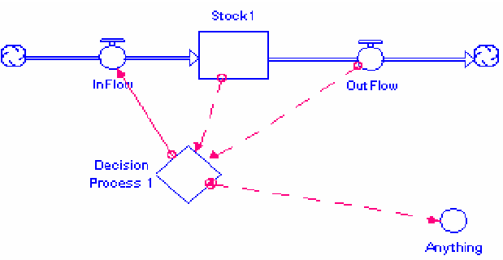
Рис.2.56
Як видно з рис.2.57, усередині рамки знаходяться рожеві кружечки, які відображують з'єднання, що зроблені при складанні моделі. Для того щоб зв'язати їх з процесом, просто перенесіть кружечки на відповідні елементи простору РОП.

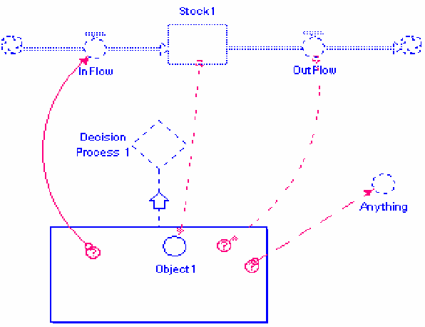
Рис.2.57
Схема моделі усередині простору РОП малюється так само, як і звичайна схема. Але необхідно зазначити наступні факти:
- Схеми має бути замкнутою. З'єднати із зовнішньою моделлю можна тільки тим способом, який вказаний вище.
- Усередині рамки не можна розмістити рамку сектора або кнопку.
- Не можна створити підмодель або ромбоїдальне визначення процесу усередині простори РОП.

2.4. Інструменти
Далі описуються основні інструменти пакету Ithink, які дозволяють здійснювати основні дії над об'єктами моделі : вибір, переміщення, забарвлення, видалення та визначення значень.
Усього існує чотири інструменти: рука, кисть динаміт, фантом.

2.4.1. Інструмент "Рука"
Інструмент Рука – багатоцільовий інструмент редагування (кнопка ). Він використовується для вибору, переміщення, доступу і редагування будівельних блоків і об'єктів. Також його використовують для управління підмоделями і вибору пунктів на рівні програмного коду. Для здійснення цих дій потрібно направити вказівний палець Руки на необхідний об'єкт і клацнути лівою кнопкою миші.
Цей інструмент є вибраним за умовчанням. Після виконання будь-якої дії за допомогою іншого інструменту застосування передає управління інструменту Рука.

2.4.2. Інструмент "Кисть"
Інструмент Кисть (кнопка ) дозволяє забарвити елементи моделі: будівельні блоки, об'єкти і фон. Потримавши деякий час мишачу покажчик на кінчику кисті піктограми, можна викликати палітру кольорів. Далі мишачу перекладіть кисть на будівельний блок, який потребує розфарбовування, і один раз клацніть мишею. Блок забарвиться вибраним кольором.

2.4.3. Інструмент "Динаміт"
Інструмент Динаміт (кнопка ) використовується для видалення блоків і об'єктів.

2.4.4. Інструмент "Фантом"
Інструмент Фантом (кнопка ) доступний тільки на рівні моделі. Він створює копію будівельного блоку (фонду, потоку або конвертера), яка не має власного рівняння. Фантом є надзвичайно ефективним інструментом при конструюванні топологічно складних потокових схем. У таких схемах конектори настільки переплутуються, що неможливо відстежити і наочно представити взаємодії. Копії об'єктів дозволяють " розплутувати" і спрощувати початкові потокові схеми, роблячи їх наочними і структурованими.

2.5. Об'єкти
У пакеті Ithink існують різні об'єкти, які дозволяють досягти наочності в нашій роботі і вивести результати роботи моделі. Сім з них доступні тільки на рівні інтерфейсу. Це Цикл, Індикатор стану, Перемикач, Облаштування графічного введення даних, Ручка, Пристрій для введення даних у виді таблиці і Слайдер. Фрейм сектора доступний тільки на модельному рівні. Інші шість об'єктів: Кнопка, Графік, Таблиця, Текст, Рисунок і Числовий дисплей доступні на модельному рівні, та на рівні інтерфейсу. Нижче будуть розглянуті найчастіше використовувані об'єкти.

2.5.1. Фрейм сектора
Фрейм сектора використовується для групування елементів моделі. Наприклад, якщо ви будуєте модель підприємства, то її можна розділити на виробничий сектор, управлінський сектор, фінансовий сектор і сектор робочої сили. Створити фрейм сектори можна двома шляхами:
- Якщо відмічений прапорець Link High - Level Map to Model в пункті меню Interface Prefs на рівні інтерфейсу, то при створенні фрейму на рівні інтерфейсу сектор фрейму на модельному рівні буде створений автоматично.
- На модельному рівні натиснути на кнопку , а потім клацнути в тому місці робочого листа, де ви хочете помістити цей елемент.
Потрібно відмітити, що програма не дозволить вам накласти один сектор на інший.
Зовнішній вигляд фрейму сектора показаний на рис. 2.58.
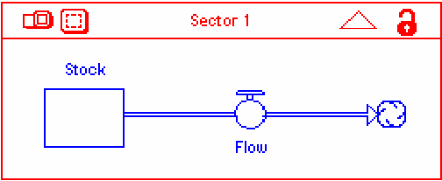
Рис.2.58
Крайня ліва кнопка в заголовку сектора робить фрейм сектора прозорим або непрозорим. Друга кнопка ліворуч дозволяє виділити усі елементи, які знаходяться усередині сектора. Стрілка вгорі справа забезпечує перехід до відповідному фрейму на рівень інтерфейсу. У правому верхньому кутку знаходиться замок. Коли фрейм закритий, то програма не дозволить зменшити фрейм до такої міри, що які-небудь елементи видутий за межі фрейму. Крім того, якщо розтягнути замкнутий фрейм сектора, і в нього потрапляють які-небудь елементи, що раніше не належали йому, то вони не увійдуть до сектора й будуть заштриховані.
Для того, щоб відкрити діалогове вікно визначення фрейму сектора необхідно двічі клацнути мишкою по рамці або по заголовку фрейму (рис.2.59).
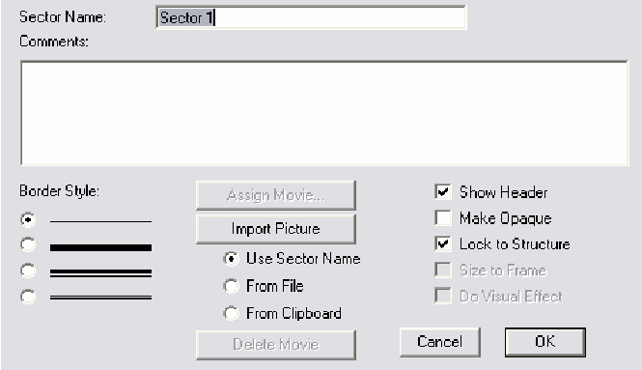
Рис.2.59
У цьому вікні можна визначити ім'я сектора, задати деякі пояснення, вибрати стиль рамки, вставити картинку(це виконується аналогічно вставці картинки у фрейм на рівні інтерфейсу). Якщо прапорець Show Header не буде відмічений, то заголовок сектора буде прихований. Прапорці Make Opaque і Lock to Structure дублюють кнопки, які знаходяться в заголовку сектора і дозволяють зробити сектор непрозорим і закритим відповідно. Прапорець Size to Frame є активним, якщо у фрейм сектора вставлена картинка. Він дозволяє повністю помістити картинку усередині фрейму. Прапорець Do Visual Effect дозволяє візуалізувати процес переходу сектора від прозорого стани до непрозорого.

2.5.2. Текст
Щоб вставити в схему моделі які-небудь пояснення, використовується об'єкт текст. Для того щоб створити текст, потрібно натиснути кнопку на панелі інструментів, а потім клацнути в потрібному місці робочого листа. Лівий верхній кут текстової рамки буде розміщений в тому місці, де ви клацнули мишкою (рис.2.60).

Рис.2.60
Якщо клацнути мишкою усередині рамки, то з'явиться курсор і можна починати вводити текст. Щоб відкрити діалогове вікно визначення тексту, потрібно двічі клацнути на рамці тексту (рис.2.61).
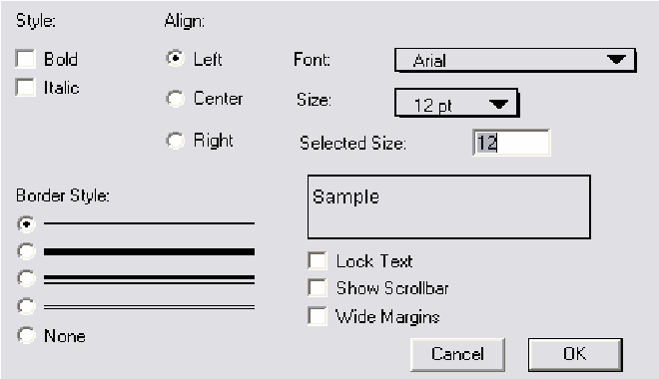
Рис.2.61
У цьому вікні можна вибрати стиль тексту, його вирівнювання, шрифт, розмір, стиль рамки. Прапорець Lock Text дозволяє заборонити зміни тексту. Прапорець Show Scrollbar робить видимою смугу прокрутки. Якщо відмічений прапорець Wide Margins, то між рамкою і текстом існують поля.

2.5.3. Рисунок
Об'єкт рисунок надає моделі деяку закінченість. За допомогою його на рівні інтерфейсу або моделі можна розмістити малюнки або анімації. Щоб помістити об'єкт на робочий лист, потрібно натиснути кнопку і клацнути в тому місці робочого листа, де ви хочете помістити малюнок. Зовнішній вигляд малюнка показаний на рис.2.62.

Рис.2.62
Заповнити діалогове вікно не складає великих труднощів. У нім можна вибрати тип
об'єкту(просто графіка або 3D), написати деякі коментарі, вибрати стиль рамки і задати малюнок, який ви хочете вставити.

2.5.4. Числовий дисплей
Числовий дисплей використовується, коли потрібно показати поточне значення який-небудь модельній змінній. Щоб створити числовий дисплей, потрібно натиснути на кнопку, та клацнути в тому місці робочого листа, де ви хочете помістити об'єкт. Діалогове вікно визначення числового дисплея представлено на рис.2.63.
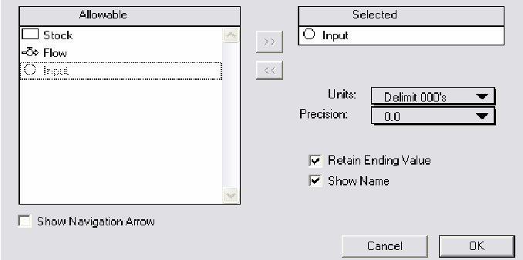
Рис.2.63
Зі списку Allowable потрібно вибрати той блок, чиє значення ви хочете відобразити на дисплеї, натиснути кнопку >>, і вибраний елемент з'явиться в списку Selected. У списках Units і Precision, що розкриваються, можна вибрати відповідно одиниці виміру та формат числа. Прапорець Retain Ending Value дозволяє бачити значення змінної і після кінця симуляції, якщо прапорець не поставлений, то після закінчення симуляції числовий дисплей буде очищений. Якщо не відмітити прапорець Show Name, то назва змінною буде не видна. Якщо відмітити прапорець Show Navigation Arrow, то на числовому дисплеї з'явиться стрілка, за допомогою якої можна перейти до відповідної змінної на модельному рівні (якщо числовий дисплей розташований на рівні інтерфейсу).

2.5.5. Графік
Для того, щоб створити графік, потрібно натиснути на кнопку і клацнути в тому місці робочого листа, де ви хочете його розмістити. На схемі з'явиться невелика іконка із
зображенням графіку і його назвою (рис.2.64).
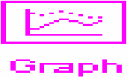
Рис.2.64
Іконку можна перемістити у будь-яке місце схеми моделі, крім того, можна змінити назва графіку. Щоб побачити зображення графіку, потрібно двічі клацнути лівою кнопкою миші по цій іконці. Вікно графіку показане на рис.2.65.
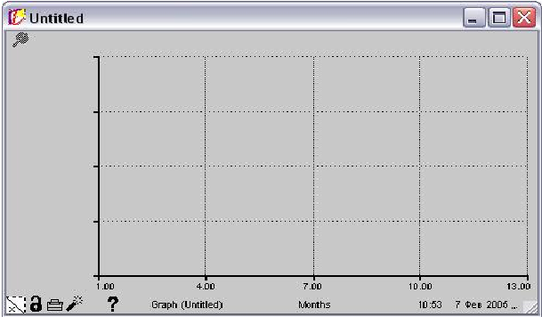
Рис.2.65
У рядку заголовка вказується назва графіку, але не те, яке написане під іконкою. Якщо ви натиснете кнопку закрити в рядку заголовка, то вікно графіку буде закрито, але в моделі залишиться іконка. У лівому верхньому кутку знаходиться кнопка із зображенням кнопки, яка дозволяє прикріпити графік до робочого листа. У цьому випадку він буде видний при будь-яких переміщеннях між рівнями і елементами моделі.
У нижній частині вікна графіку знаходиться так званий рядок стану графіку. В нїй вказано дата і час останнього запуску моделі, назва осі Х, назва графіку.
У лівому нижньому кутку знаходиться декілька кнопок. У білому квадраті вказується номер сторінки, якщо сторінка одна те коштує х. Замок дозволяє заборонити доступ до змін у графіці. Наступна кнопка із зображенням принтера, дає можливість надрукувати графік. Динаміт очищає вміст графіку. Знак питання викликає вікно, в якому можна задати деякі коментарі до графіку. Якщо двічі клацнути мишкою по вікну графіку, то з'являється діалогове вікно визначення графіку (рис.2.66).
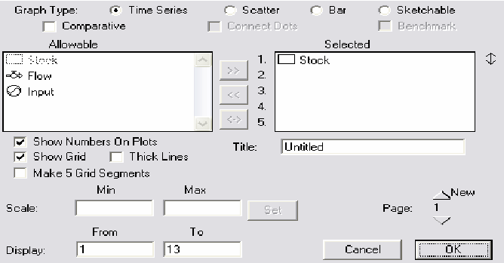
Рис.2.66
У верхньому рядку Graph Type за допомогою перемикача задається тип графіку:
- Time Series – це тип графіку, який встановлений за умовчанням. Він є часовим рядом, тобто залежність вибраної змінної від модельного часу.
- Scatter – тип графіку, який відбиває залежність значень одній змінній від іншої. В цьому випадку можна вибрати тільки дві змінних, які і відповідатимуть осям. При цьому типі графіка стає активним прапорець Connect Dots, вибравши який точки на графіці, що відображають залежність змінних, будуть сполучені лініями.
- Bar graphs – тип графіку, який представляє змінну у виді стовпчастої діаграми. Якщо ви хочете порівняти які-небудь значення, то стовпчаста діаграма успішно впорається з цим завданням.
- Sketchable – дозволяє створити так званий ескіз графіку, тобто очікуване значення змінної порівняно із справжнім значенням після симуляції. В цьому випадку стає активним прапорець Benchmark, який дозволяє користувачам перемальовувати ескіз цілком у будь-який момент часу у течії симуляції.
Прапорець Comparative часто використовується у поєднанні з аналізом чутливості. Якщо прапорець відмічений, то графік буде порівняльним, і, при натисненні на "?" у лівому нижньому куті вікна графіку, з'явиться відомість, в якій вказані останні параметри аналізу чутливості, встановлені при описі графіку.
За допомогою списків Allowable і Selected можна з усіх доступних змінних вибрати ті змінні, які відображатимуться на графіці. За допомогою кнопки >> змінна переміщається зі списку Allowable в список Selected; за допомогою кнопки << зі списку Selected в список Allowable, і за допомогою кнопки <-> дві змінні з різних списків міняються місцями.
Опції графіку визначаються прапорцями:
- Show Numbers On Plots – показує на лінії графіку його номер.
- Show Grid – показує сітку на графіці.
- Make 5 Grid Segments – ділить сітку на 5 частин по осі Х. Якщо прапорець не відмічений, то вісь розділена на 4 частини.
- Thick Lines – якщо відмітити це прапорець, то графік буде намальований жирною лінією.
У полі Title можна ввести заголовок графіку. У полі Display встановлюють початок і кінець осі Х. Потрібно відмітити, що значення, вказане в поле Те, не повинне перевищувати тривалість симуляції. За допомогою стрілок вгору і вниз поряд з написом Page можна переміщатися між сторінками або створювати нові сторінки.
З правого боку від списку Selected стоять значки (рис.2.67). Розглянемо, що вони
означають.
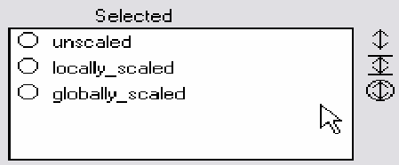
Рис.2.67
За допомогою цього значка можна визначити вид масштабування змінних: не масштабована змінна, змінна з локальним масштабом і змінна з глобальним масштабом. Кожному виду масштабування відповідає свій тип значка. Тип значка можна змінити, клацаючи по ньому мишкою(при цьому має бути вибрана відповідна змінна в списку).
Якщо необхідно визначити координати якої-небудь точки на графіці, то потрібно натиснути ліву кнопку миші в цій точці. Біля осей з'являться координати точки, а на графіку вертикальна пряма, що проходить через точку. Утримуючи натиснутою ліву кнопку миші, пряму можна переміщати, визначаючи координати інших точок на графіку. Якщо два рази клацнути на назві змінної у вікні графіку, то з'явиться діалогове вікно, в якому можна встановити числовий формат цієї змінної.

2.5.6. Таблиця
Об'єкт таблиця дозволяє вивести числові результати моделювання у виді таблиці. Для того, щоб створити таблицю, натисніть на кнопку, а потім клацніть на робочому листу. На схемі моделі з'явиться іконка (рис.2.68).

Рис.2.68
Цю іконку можна переміщати по робочому листу, змінювати назву. Для того, щоб побачити безпосередньо таблицю, потрібно двічі клацнути мишкою по цій іконці.
Зовнішній вигляд таблиці показаний на рис.2.69.
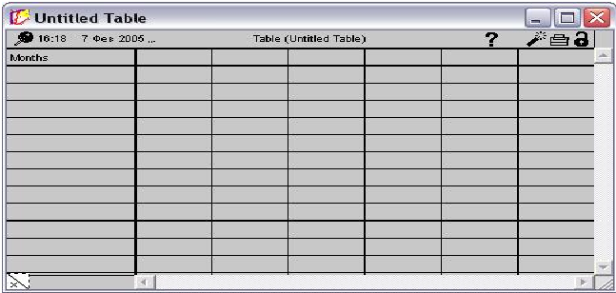
Рис.2.69
Рядок стану таблиці аналогічний рядку стану графіку, але знаходиться над таблицею. У ній також вказана назва таблиці, дата та час останньої зміни моделі. За допомогою кнопок у верхньому правому кутку рядка стану знаходяться кнопки, з допомогою яких можна прочитати замітки до таблиці, очистити її вміст, роздрукувати таблицю та закрити доступ до її зміни. Щоб змінити ширину стовпців, потрібно натиснути мишкою на межу стовпця та перенести її на потрібну відстань.
Якщо двічі клацнути на таблиці, то з'являється діалогове вікно визначення таблиці
(рис.2.70).
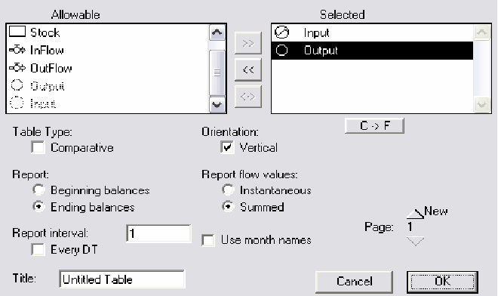
Рис.2.70
За допомогою списків Allowable і Selected можна з усіх доступних змінних вибрати ті змінні, які відображатимуться в таблиці. За допомогою кнопки >> змінна переміщається зі списку Allowable в список Selected; за допомогою кнопки << зі списку Selected в список Allowable, і за допомогою кнопки <-> дві змінні з різних списків міняються місцями.
Прапорець Comparative встановлює, що таблиця є порівняльною. Це дозволяє зіставити між собою результати декількох. Прапорець Vertical встановлює вертикальну орієнтацію таблиці.
Кнопка C → F дозволяє встановити відповідність між значенням потоку та значенням конвертера. Програма працює таким чином, що, навіть якщо величина потоку прирівняна до величини конвертера, то після роботи моделі в таблиці можуть бути виведені інші числа. Якщо залежність встановлена, то біля назви блоку з'являється зірочка.
Перемикачі Beginning balances і Ending balances дозволяють прикріпити значення змінній до початку або кінця тимчасового проміжку відповідно. Прапорці Instantaneous і Summed дозволяють визначити тип значення потоку в таблиці: миттєвий(значення потоку на який-небудь момент часу) або агрегований (підсумовуваний за увесь період). Ці начення відрізнятимуться, якщо величина проміжку між повідомленням даних(значення, що задається в полі Report interval) більше величини DT. Якщо прапорець Every DT відмічений, то дані передаються в таблицю через кожен інтервал часу DT. Прапорець Use month names дозволяє замість чисел в першому стовпці побачити назви місяців (у тому випадку, якщо в якості одиниць виміри часу вибрані місяці). У полі Title задається назва таблиці. З допомогою стрілок вгору і вниз поряд з написом Page можна переміщатися між
сторінками або створювати нові сторінки.
Якщо двічі клацнути лівою кнопкою миші на заголовку стовпця, то з'явиться діалогове вікно, в якому можна визначити стиль і вирівнювання заголовка, одиниці виміри, масштаб і формат чисел в таблиці.

ЗВІТ
Звіт по комп’ютерному практикуму повинен містити:
- постановку завдання;
- цілі дослідження;
- моделі бізнес-процесів з використанням діаграм;
- імітаційні моделі бізнес-процесів;
- вихідні та вхідні данні для моделей;
- математичний опис системи рівнянь або код у обраній системі моделювання;
- сценарії, що розглядаються для бізнес-процесів і пошук найкращого сценарію;
- висновки та рекомендації.

Список рекомендованої літератури
- Томашевський В.М. Моделювання систем. – К.: Видавнича група BHV, 2005, 2007. – 352 с.
- Ащепкова Л.Я. Применение программного пакета STELLA для моделирования сложных систем: Методическое пособие [Електронний ресурс] // Режим доступу: http://window.edu.ru/resource/896/40896
- Шебеко Ю. А. ITHINK - финансовым менеджерам (аналитический пакет нового
поколения помогает в решении проблем) [Електронний ресурс] // Режим доступу: // www.tora-centre.ru
- Горбунов А. Р. Пакет структурного моделирования ITHINK: инвестиционные
проекты, реинжиниринг, стратегия [Електронний ресурс] // Режим доступу: // www.tora-centre.ru

